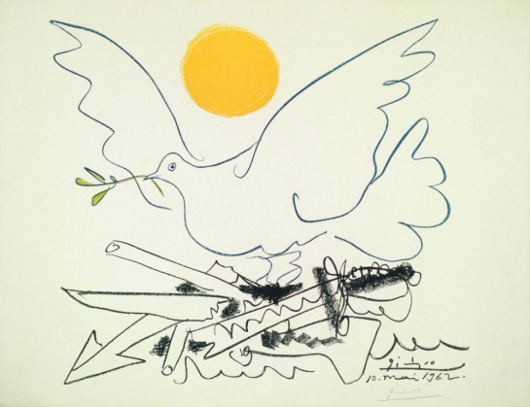
"Die Waffen nieder in der Ukraine!“
Samstag, 31. Mai 2014, 12.00 Uhr, Tübingen, Holzmarkt
Die Friedensbewegung ruft zu bundesweiten Aktionen gegen die Kriegsgefahr in der Ukraine auf. Sie teilt mit vielen Menschen hier zu Lande die Sorge um den Frieden in Europa. Nichts ist gut in der Ukraine. Die Lage ist zum Zerreißen gespannt , eine weitere Eskalation ist zu befürchten. Es ist 5 vor 12. Die Übergangsregierung wird maßgeblich von Vertretern der neofaschistischen Partei „Svoboda“ und dem rechtsradikalen militanten „Rechten Sektor“ beeinflusst. Deren Ziel ist es, die Menschen in der Ostukraine, die mehr Autonomie und Selbstbestimmung für sich reklamieren, mit militärischer Gewalt zu bekämpfen. Der vor kurzem einberufene „Runde Tisch“ ist eine Mogelpackung, weil Vertreter der „abtrünnigen“ Regionen ausgeschlossen bleiben sollen. Dem Ernst der Lage völlig unangemessen ist das Säbelrasseln im Westen. Was die Ukraine und die Region brauchen, sind ein sofortiger Waffenstillstand und der Beginn eines Verhandlungsprozesses mit allen Beteiligten für gemeinsame Sicherheit statt Konfrontation!
Kontakt: Gesellschaft Kultur des Friedens, www.kulturdesfriedens.de, email: info@kulturdesfriedens.de

"Die Waffen nieder in der Ukraine!"
Samstag, 31. Mai 2014, 12.00 Uhr, Tübingen, Holzmarkt
Die Friedensbewegung ruft zu bundesweiten Aktionen gegen die Kriegsgefahr in der Ukraine auf. Sie teilt mit vielen Menschen hier zu Lande die Sorge um den Frieden in Europa. Nichts ist gut in der Ukraine. Die Lage ist zum Zerreißen gespannt , eine weitere Eskalation ist zu befürchten. Es ist 5 vor 12. Die Übergangsregierung wird maßgeblich von Vertretern der neofaschistischen Partei „Svoboda“ und dem rechtsradikalen militanten „Rechten Sektor“ beeinflusst. Deren Ziel ist es, die Menschen in der Ostukraine, die mehr Autonomie und Selbstbestimmung für sich reklamieren, mit militärischer Gewalt zu bekämpfen. Der vor kurzem einberufene „Runde Tisch“ ist eine Mogelpackung, weil Vertreter der „abtrünnigen“ Regionen ausgeschlossen bleiben sollen. Dem Ernst der Lage völlig unangemessen ist das Säbelrasseln im Westen. Was die Ukraine und die Region brauchen, sind ein sofortiger Waffenstillstand und der Beginn eines Verhandlungsprozesses mit allen Beteiligten für gemeinsame Sicherheit statt Konfrontation!
Kontakt: Gesellschaft Kultur des Friedens, www.kulturdesfriedens.de, email: info@kulturdesfriedens.de

